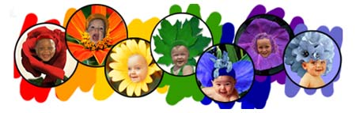
Pada suatu ketika warna pelangi mulai bertengkar. Mereka bertengkar bahwa mereka adalah yang terbaik, yang paling utama, yang terpopuler.
Si Hijau berkata:

"Terus terang saja aku yang paling penting. Aku adalah harapan. Pohon, rerumputan juga daun memilih warnaku. Tanpa aku hewan-hewan akan mati. Lihatlah ke segala penjuru negeri ini, aku ada di mana-mana."

Si Biru menginterupsi :
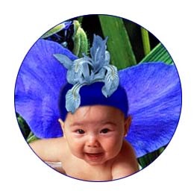
"Jangan hanya pikirkan dunia tanpa melihat langit dan lautan. Air adalah sumber kehidupan dijatuhkan oleh awan biru yang berasal dari lautan. Langit adalah ruang kedamaian dan ketenangan. Tanpa itu semua , apalah artinya."
Kuning tertawa kecil:
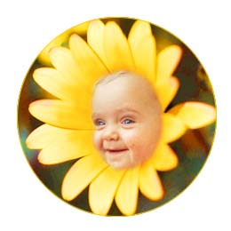
"Kalian begitu serius.! Aku pembawa keriangan, keceriaan dan kehangatan di bumi ini. Kuning adalah matahari, bulan dan juga bintang. Setiap saat kau mengamati bunga matahari, maka duniapun mulai tersenyum. Tanpaku tak akan ada kegembiraan"
Jingga mulai menimpali :
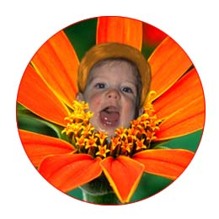
"Aku adalah warna kesehatan dan kebugaran. Boleh jadi aku warna yang langka, tetapi aku berharga. Aku banyak memberi vitamin yang menjaga kehidupan manusia. Lihat saja wortel, labu, jeruk, mangga juga pepaya. Aku memang tidak terlihat pada setiap saat. Tapi warnaku memenuhi langit tatkala fajar dan saat mentari terbenam. Tak ada keindahan yang seindah ini. Kecantikanku sangatlah memukau."
Merah tak tahan juga dan mulai berteriak:

"Aku adalah penguasa kalian semua! Aku adalah d a r a h – darah adalah kehidupan! Aku adalah lambang keberanian dan lonceng bahaya. Aku akan berjuang, tak kenal takut. Aku pemberi semangat di dalam tubuh. Tanpaku dunia akan sepi seperti rembulan. Aku adalah warna kegairahan dan semangat. Seperti juga mawar merah – tanda cinta."
Sang Ungu pun angkat bicara:
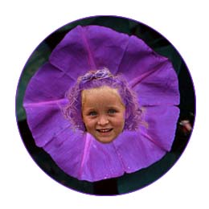
Ia sangat tinggi dan berbicara dengan penuh keagungan: "Aku adalah warna kesetiaan dan kekuasaan. Raja, pemimpin senantiasa memilih aku sebagai lambang kewenangan dan kebijaksanaan. Rakyat tak akan pernah menyanggah. Mereka mendengar dan patuh"
Akhirnya warna nila berbicara, lebih tenang dari yang warna yang lain tetapi dengan segala keteguhan hati :
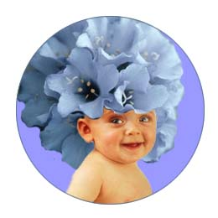
"Perhitungkan juga aku. Aku adalah warna keteduhan. Kalian hampir tidak memperhatikannya. Tanpaku kalian semua tidak berarti. Aku mewakili pikiran dan refleksi dari kedewasaan senjakala dan kedalaman air. Kalian membutuhkan aku untuk dapat melihat perbedaan serta keseimbangan dalam doa dan kedamaian di hati."
Warna-warna itu saling membual, masing-masing meyakinkan bahwa ialah yang lebih hebat. Mereka berperang kata, berteriak semakin keras. Tiba-tiba mereka dikejutkan kilat yang terang, suara guntur yang membahana. Hujan tercurah lebat tanpa belas kasihan. Warna-warna saling meringkuk dalam takut, saling mendekatkan diri menemukan rasa nyaman.
Di tengah kegaduhan itu, Hujan berkata:
"Kalian warna-warna yang tolol, saling bertengkar mencoba mendominasi perdebatan ini. Tahukah kalian semua?
Bahwa kalian tercipta untuk tujuan yang istimewa, unik dan saling berbeda. Salinglah berpegangan tangan dan kemarilah"
Warna - warna itupun bersatu saling berpegangan.
Sang Hujan meneruskan lagi:
"Mulai saat ini, ketika hujan tiba, kalian akan membentangkan diri di langit seperti busur raksasa sebagai tanda kalian dapat hidup dalam damai. –Pelangi - sebagai tanda harapan untuk hari esok."
Dimanapun hujan membasahi bumi dan pelangi tampak di langit, ingatlah untuk saling menghormati satu sama lain.
Pertemanan itu seperti pelangi:
Merah seperti buah apel, manis di dalamnya..
Jingga bak kobaran nyala api, seperti tak akan pernah padam.
Kuning seperti matahari, yang menyinari hari-hari kita.
Hijau bagai tanaman yang tumbuh subur.
Biru seperti air yang jernih begitu alami..
Ungu bagaikan bunga yang menjelang mekar..
Nila-lembayung seperti mimpi-mimpi yang memenuhi hati.
Thank you for our friendship!

